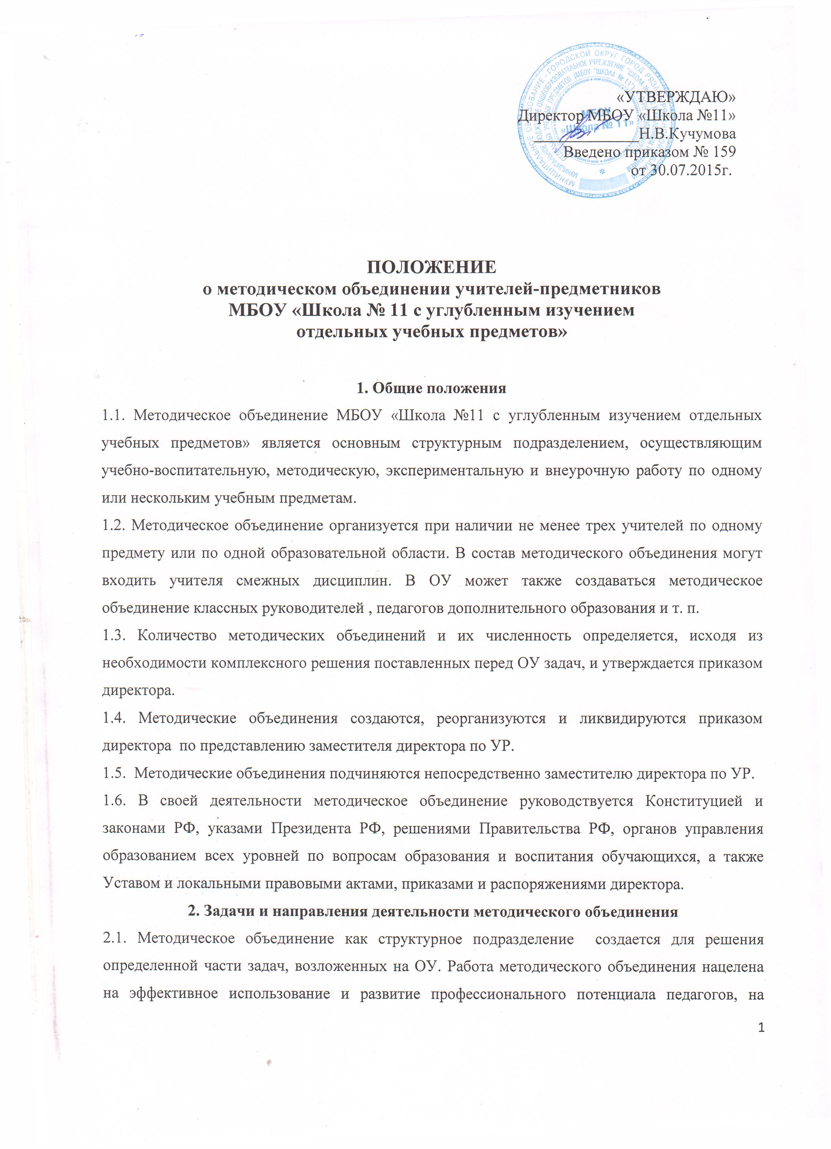 | «УТВЕРЖДАЮ»  Директор МБОУ «Школа №11»  _____________Н.В.Кучумова  Введено приказом № 159  от 30.07.2015г.

ПОЛОЖЕНИЕ
о методическом объединении учителей-предметников
МБОУ «Школа № 11 с углубленным изучением
отдельных учебных предметов»

1. Общие положения
1.1. Методическое объединение МБОУ «Школа №11 с углубленным изучением отдельных учебных предметов» является основным структурным подразделением, осуществляющим учебно-воспитательную, методическую, экспериментальную и внеурочную работу по одному или нескольким учебным предметам.
1.2. Методическое объединение организуется при наличии не менее трех учителей по одному предмету или по одной образовательной области. В состав методического объединения могут входить учителя смежных дисциплин. В ОУ может также создаваться методическое объединение классных руководителей, педагогов дополнительного образования и т. п.
1.3. Количество методических объединений и их численность определяется, исходя из необходимости комплексного решения поставленных перед ОУ задач, и утверждается приказом директора.
1.4. Методические объединения создаются, реорганизуются и ликвидируются приказом директора по представлению заместителя директора по УР.
1.5. Методические объединения подчиняются непосредственно заместителю директора по УР.
1.6. В своей деятельности методическое объединение руководствуется Конституцией и законами РФ, указами Президента РФ, решениями Правительства РФ, органов управления образованием всех уровней по вопросам образования и воспитания обучающихся, а также Уставом и локальными правовыми актами, приказами и распоряжениями директора.
2. Задачи и направления деятельности методического объединения
2.1. Методическое объединение как структурное подразделение создается для решения определенной части задач, возложенных на ОУ. Работа методического объединения нацелена на эффективное использование и развитие профессионального потенциала педагогов, на сплочение и координацию их усилий по совершенствованию методики преподавания соответствующих учебных дисциплин и на этой основе – на улучшение образовательного процесса.
2.2. В работе методических объединений учителей в различных видах деятельности предполагается решение следующих задач:
- изучение нормативной и методической документации по вопросам образования;
- выбор школьного компонента, разработка соответствующего образовательного стандарта;
- отбор содержания и составление учебных программ по предмету с учетом вариативности и разноуровневости;
- утверждение индивидуальных планов работы по предмету;
- анализ программ элективных курсов, авторских программ и методик;
- утверждение аттестационного материала для итогового контроля в переводных классах; аттестационного материала для государственной итоговой аттестации обучающихся за курс основной школы (экзамены по выбору).
- ознакомление с анализом состояния преподавания предмета по итогам внутришкольного контроля;
- работа с обучающимися по соблюдению норм и правил техники безопасности в процессе обучения; разработка рекомендаций по сохранению и укреплению здоровья школьников в процессе изучения образовательных дисциплин;
- взаимопосещение уроков по определенной тематике с последующим анализом и самоанализом достигнутых результатов;
- организация открытых уроков по определенной теме с целью ознакомления с методическими разработками сложных разделов программ;
- изучение актуального педагогического опыта;
- экспериментальная работа по предмету;
- организация исследовательской деятельности обучающихся по смежным образовательным дисциплинам;
- выработка единых требований в оценке результатов освоения программы на основе разработанных образовательных стандартов по предмету;
- разработка системы промежуточной и итоговой аттестации обучающихся (тематическая, семестровая, зачетная и т. д.);
- ознакомление с методическими разработками по предмету, анализ методики преподавания предмета;
- отчеты о профессиональном самообразовании, работа педагогов по повышению квалификации в институтах (университетах), отчеты о творческих командировках;
- организация и проведение предметных недель (декад и т. д.) в ОУ; организация и проведение школьного этапа всероссийской олимпиады школьников, конкурсов, смотров; организация внеклассной работы по предмету с обучающимися (факультативные и элективные курсы, кружки, секции и др.);
- укрепление материальной базы и приведение средств обучения, в т. ч. учебно-наглядных пособий по предмету, в соответствие с современными требованиями к образованию.
2.3. Методическое объединение:
- проводит первоначальную экспертизу изменений, вносимых преподавателями в учебные программы;
- изучает и обобщает опыт преподавания учебных дисциплин;
- организует внеклассную деятельность обучающихся по предмету;
- принимает решение о подготовке методических рекомендаций в помощь учителям;
- организует разработку методических рекомендаций для обучающихся и их родителей в целях наилучшего усвоения соответствующих предметов и курсов, повышения культуры учебного труда;
- рекомендует учителям различные формы повышения квалификации;
- организует работу наставников с молодыми специалистами и малоопытными учителями;
- разрабатывает положения о конкурсах, олимпиадах, предметных неделях (месячниках) и организует их проведение.
3. Основные формы работы методического объединения
Основными формами работы методического объединения являются:
3.1. Проведение педагогических экспериментов по проблемам методики обучения и воспитания обучающихся и внедрение их результатов в образовательный процесс.
3.2. Круглые столы, совещания и семинары по учебно-методическим вопросам, творческие отчеты учителей и т.п.
3.3. Заседания методических объединений по вопросам методики обучения и воспитания обучающихся.
3.4. Открытые уроки и внеклассные мероприятия по предмету.
3.5. Лекции, доклады, сообщения и дискуссии по методике обучения и воспитания, вопросам общей педагогики и психологии.
3.6. Изучение и реализация в учебно-воспитательном процессе требований нормативных документов, актуального педагогического опыта.
3.7. Проведение предметных и методических недель.
3.8. Взаимопосещение уроков педагогами с последующим анализом проблем и рекомендациями по решению выдвинутых проблем обучения и воспитания.
4. Порядок работы методического объединения
4.1. Возглавляет методическое объединение руководитель, назначаемый директором из числа наиболее опытных педагогов, по согласованию с членами методического объединения.
4.2. Работа методического объединения проводится в соответствии с планом работы на текущий учебный год. План составляется руководителем методического объединения, рассматривается на заседании методического объединения, согласовывается с заместителем директора по УВР и утверждается директором.
4.3. Заседания методического объединения проводятся не реже одного раза в четверть. О времени и месте проведения заседания председатель методического объединения обязан поставить в известность заместителя директора по методической работе.
4.4. По каждому из обсуждаемых на заседании вопросов принимаются рекомендации, которые фиксируются в протоколах заседания методического объединения. Рекомендации подписывает председатель методического объединения.
4.5. При рассмотрении вопросов, затрагивающих тематику или интересы других методических объединений, на заседания необходимо приглашать их руководителей (учителей).
4.6. Контроль деятельности методических объединений осуществляет директор, его заместители по УР, в соответствии с планами методической работы школы и внутришкольного мониторинга.
5. Документация методического объединения
К документации методического объединения относятся:
- положение о методическом объединении;
- банк данных об учителях методического объединения: количественный и качественный состав (возраст, образование, специальность, преподаваемый предмет, общий и педагогический стаж, квалификационная категория, награды, звание, домашний телефон);
- анализ работы за прошедший учебный год;
- задачи методического объединения на текущий учебный год;
- тема методической работы, ее цель, приоритетные направления и задачи на новый учебный год;
- план работы методического объединения на текущий учебный год;
- план-сетка работы методического объединения на каждый месяц;
- сведения о темах самообразования учителей методического объединения;
- перспективный план аттестации учителей методического объединения;
- график прохождения аттестации учителей методического объединения на текущий год;
- перспективный план повышения квалификации учителей методического объединения;
- график повышения квалификации учителей методического объединения на текущий год;
- график проведения текущих контрольных работ (вносят сами учителя или председатели методических объединений; цель: предупреждение перегрузок обучающихся - не более одной контрольной работы в день);
- график административных контрольных работ на четверть;
- график проведения открытых уроков и внеклассных мероприятий по предмету учителями методического объединения (утверждается директором);
- материалы актуального педагогического опыта учителей;
- сведения о профессиональных потребностях учителей методического объединения (по итогам диагностики);
- план проведения методической недели (если методическое объединение проводит самостоятельно);
- программы (авторские по предмету, факультативов, кружков, элективных курсов);
- информация об учебных программах и их учебно-методическом обеспечении по предмету;
- календарно-тематическое планирование (по предмету, по индивидуальным, факультативным занятиям, кружкам по предмету);
- план работы с молодыми и вновь прибывшими специалистами;
- план проведения предметной недели;
- результаты внутришкольного мониторинга (экспресс-, информационные и аналитические справки), результаты диагностики педагогов и обучающихся;
- протоколы заседаний методического объединения.
6. Права методического объединения
Методическое объединение имеет право:
- готовить предложения и рекомендовать учителей для повышения квалификационного разряда;
- выдвигать предложения об улучшении учебного процесса;
- ставить вопрос о публикации материалов о передовом педагогическом опыте, накопленном в методическом объединении;
- ставить вопрос перед администрацией о поощрении учителей методического объединения за активное участие в экспериментальной деятельности;
- рекомендовать учителям различные формы повышения квалификации;
- обращаться за консультациями по проблемам учебной деятельности и воспитания обучающихся к заместителям директора ОУ;
- вносить предложения по организации и содержанию аттестации учителей;
- выдвигать от методического объединения учителей для участия в профессиональных конкурсах.

